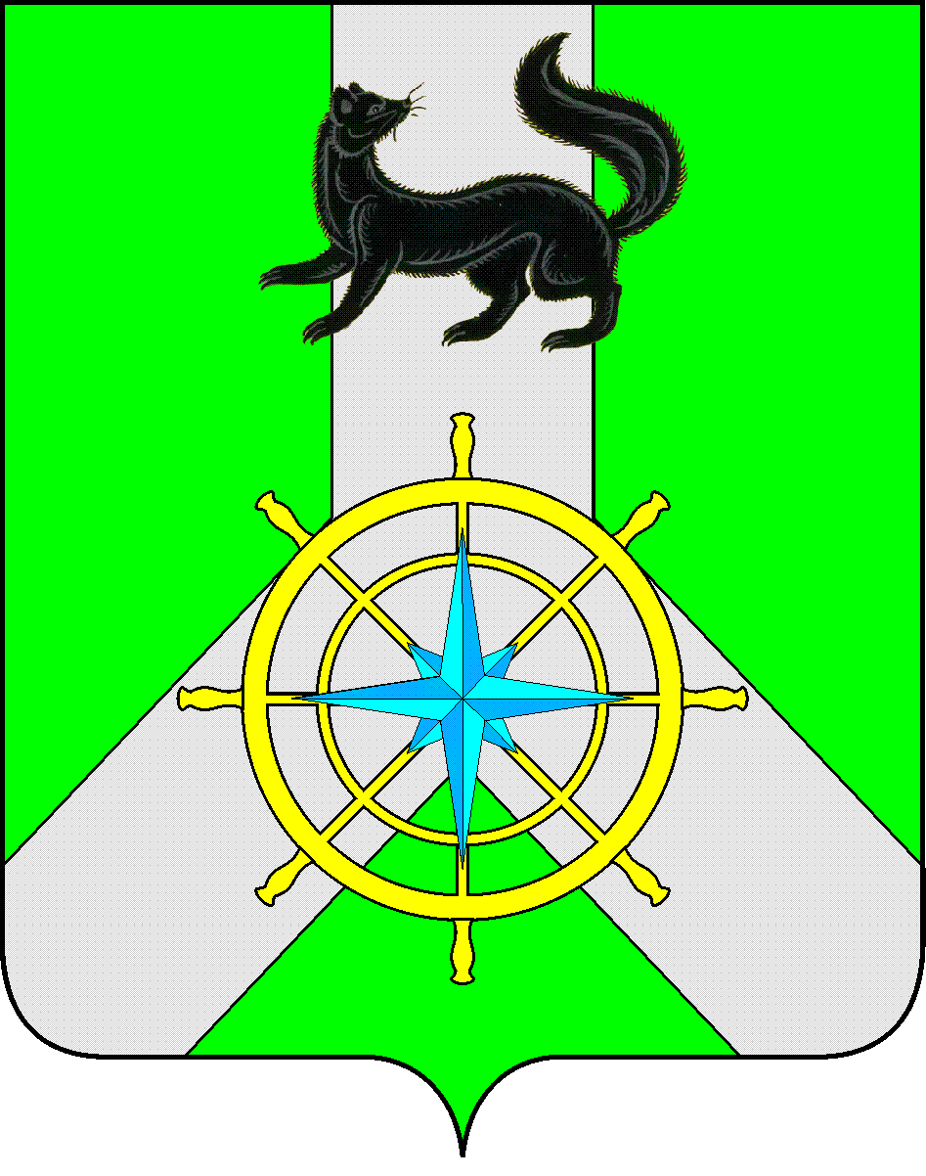
Р О С С И Й С К А Я Ф Е Д Е Р А Ц И Я

И Р К У Т С К А Я О Б Л А С Т Ь

К И Р Е Н С К И Й М У Н И Ц И П А Л Ь Н Ы Й Р А Й О Н

А Д М И Н И С Т Р А Ц И Я

П О С Т А Н О В Л Е Н И Е

от 19.02.2024 г. | г.Киренск | № 84
«О закреплении муниципальных образовательных организаций Киренского района, осуществляющих образовательную деятельность по образовательным программам дошкольного образования, присмотр и уход за детьми, за территориальными участками МО Киренский район
В целях соблюдения прав граждан на получение общедоступного и бесплатного дошкольного образования, в соответствии с подпунктом 6 пункта 1 статьи 9 Федерального закона от 29.12.2012 года № 273-Ф3 «Об образовании в Российской Федерации», статьей 15 Федерального закона от 06.10.2003 года № 131-Ф3 «Об общих принципах организации местного самоуправления в Российской Федерации», статьями 39, 55 Устава Муниципального образования Киренский район, администрация Киренского муниципального района,

ПОСТАНОВЛЯЕТ:

- Закрепить муниципальные образовательные организации Киренского района, осуществляющие образовательную деятельность по образовательным программам дошкольного образования, присмотр и уход за детьми, за территориальными участками МО Киренский район (Приложение 1).
- Признать утратившим силу Постановление от 06.02.2023 года № 75 «О закреплении муниципальных образовательных учреждений Киренского района, осуществляющих образовательную деятельность по образовательным программам дошкольного образования, присмотр и уход за детьми за конкретными территориями МО Киренский район».
- Начальнику Управления образования администрации Киренского муниципального района Звягинцевой О.П.:
  - Довести настоящее Постановление до сведения руководителей муниципальных образовательных организаций, осуществляющих образовательную деятельность по образовательным программам дошкольного образования, присмотр и уход за детьми.
- Настоящее Постановление вступает в силу со дня его официального подписания и подлежит размещению на официальном сайте администрации Киренского муниципального района.
- Контроль над исполнением настоящего постановления возложить на первого заместителя мэра – председателя комитета по социальной политике.

И.о. главы администрации А.В.Воробьев

Исполнитель:
Арбатская Екатерина Сергеевна, консультант Управления образования администрации Киренского муниципального района, тел. 8 39568 44146
Е-mail: main@38kir.ru

Согласовано:

И.о.начальника управления образования Киренского
муниципального района _______________С.Л.Зырянова

Начальник правового отдела ______________ И.С.Чернина

Приложение 1
к Постановлению администрации
Киренского муниципального района
от 19.02.2024 № 84

Территории, закрепленные за муниципальными образовательными организациями Киренского района, осуществляющие образовательную деятельность по образовательным программам дошкольного образования, присмотр и уход за детьми

№ | Наименование образовательной организации | Адрес образовательной организации | Улицы/переулок
1 | Муниципальное казённое дошкольное образовательное учреждение «Детский сад № 1 г. Киренска» | г. Киренск, мкр.Центральный,  пер. Марата, стр.5 | ул. Коммунистическая  ул. Ленина  ул. Заводская  ул. Комсомольская  ул. Ленрабочих  ул. Комарова  пер. Клубный  пер. Марата  пер. Тяпушкина
2 | Муниципальное казённое дошкольное образовательное учреждение «Детский сад № 3 г. Киренска» | Г. Киренск,  мкр. Гарь,  ул. Тимирязева, стр.1 | ул. Гаревая  ул. Горная  ул. Есенина  ул. Кирпичная  ул. Котовского  ул. Островского  ул. Подстанция  ул. 2-я Солнечная  ул. Тимирязева  ул. Школьная
3 | Муниципальное казённое дошкольное образовательное учреждение «Детский сад № 8 г. Киренска» | г. Киренск,  мкр. Авиагородок, ул. П.Осипенко, стр.6 | ул. Боровая  ул. Гастелло  ул. Горького  ул. Корова  ул. Кутузова  ул. Лесная  ул. Московская  ул. Невского  ул. П. Осипенко  ул. Суворова  ул. Толстого  ул. Тургенева  ул. Чкалова  ул. Усть – Илимская  ул. Дорожников  ул. Ленская  ул. Озерная  ул. Можайского  ул. Жуковского  ул. Циоковского  ул. Королева
4 | Муниципальное казённое дошкольное образовательное учреждение «Детский сад № 9 г. Киренска» | г. Киренск,  мкр. Центральный,  ул. Ленина, стр.29 | ул. Галата и Леонова  ул.Зайцева  ул. Красноштанова  ул. Пионерская  ул. Ленина  ул. Профсоюзная  ул. Советская  ул. Рабочая  ул. И. Соснина  пер. Затонский  пер. Сухой
5 | Муниципальное казённое дошкольное образовательное учреждение «Детский сад № 10 г. Киренска» | г. Киренск,  мкр. Мельничный,  ул. Партизанская, стр.28 | ул. Романтиков  ул. Репина  ул. Гарцена  ул. Лермонтова  кв. Совхозный  ул. 8 Марта  ул. Калинина  ул. Лазо  ул. Мира  пер. Таежный  пер. Совхозный  ул. Партизанская  ул. Смычка  ул. Трудовых Резервов  ул. Заречная  ул. Строителей  ул. Глотова  ул. Социалистическая  ул. 50 лет ВЛКСМ
6 | Муниципальное казённое дошкольное образовательное учреждение «Детский сад общеразвивающего вида № 11 г. Киренска с приоритетным осуществлением деятельности по художественно-эстетическому направлению развития детей» | г. Киренск,  мкр. Мельничный,  ул. Партизанская, стр.28 | ул. Воронинская  ул. Матросова  ул. Полевая  ул. Северная  ул. Солнечная  ул. Судостроительная  ул. Магистральная  ул. Маяковского  ул. Молодежная  ул. Наумова  ул. Сибирская  ул. Спортивная  пер. Болотный  пер. Гоголевский  пер. Тупик  пер. Воронинский  кв. «Экспедиция»
7 | Муниципальное казённое дошкольное образовательное учреждение «Детский сад № 12 г. Киренска»: | г. Киренск,  мкр. Центральный,  ул. Декабристов, стр.10 | ул. Декабристов  ул. Подгорная  ул. Стояновича  ул. Красноармейская  ул. Свердлова  ул. Пионерская  ул. Транспортная  ул. Путейская  ул. Короленко  ул. Косыгина
8 | Муниципальное казённое дошкольное образовательное учреждение «Детский сад № 13г. Киренска»: | г. Киренск,  мкр. Балахня,  кв. Водников, стр.7 А | ул. Б. Хмельницкого  ул. Ветстанция  ул. Высоцкого  ул. Геологов  ул. Колхозная  ул. Нахимова  ул. 2-я Новая  ул. Полевая  ул. Полойская  ул. Портовая  ул. Приозерная  ул. Сахарова  ул. Твардовского  ул. Хабарова  ул. Цветочная  ул. Чехова  ул. Шукшина  ул. Российская  пер. Новый  пер. Пугачева  пер. Ушакова  кв. Водников (с 1 по 38 дом)
9 | Муниципальное казённое дошкольное образовательное учреждение «Детский сад д. Сидорова» | Киренский р-н,  д. Сидорова,  ул. Советская, стр.6 А | ул. Клубная  ул. Колхозная  ул. Молодежная  ул. Набережная  ул. Нагорная  ул. Советская
10 | Муниципальное казённое дошкольное образовательное учреждение «Детский сад № 1 п. Алексеевск» | Киренский р-н, рп.Алексеевск,  ул. Чапаева, стр. 46 А | ул. Школьная  ул. Чапаева  ул. Рабочая  ул. Седова  ул. Пушкина  ул. Профсоюзная  ул. Поселковая  ул. Озерная  ул. Нагорная  ул. Набережная  ул. Лесная  ул. Ключевая  ул. Кирпичная  ул. Боровая  ул. 19 партсъезда  пер. Затонский  пер. Кедровый  пер. Красный май  пер. Колхозный  пер. Ленский  пер. Няша  пер. Октябрьский  пер. Охотницкий  пер. Орбита  пер. Партизанский  пер. Советский  пер. Пионерский
11 | Муниципальное казённое дошкольное образовательное учреждение «Детский сад с. Макарово» | Киренский р-н,  с. Макарово,  ул. Сибирская, стр.47 | с. Макарово:  ул. 1-й Квартал  ул. 40 лет Победы  ул. Набережная  ул. Луговая  ул. Молодежная  ул. Полевая  ул. Рабочая  ул. Советская  ул. Сибирская  пер. Библиотечный  пер. Больничный  пер. Почтовый  пер. Дорожный  пер. Спортивный  пер. Транспортный  п. Визирный:  ул. 70 лет октября  ул. Заречная  ул. Ленская  ул. Молодежная  ул. Майская  ул. Сибирская  ул. Советская  ул. Таежная  пер. Солнечный  с. Усть-Киренга:  ул. Молодежная  ул. Советская  ул. Набережная  пер. Тупой  пер. Клубный  с. Красноярово:  ул. Лесная  ул. Луговая  ул. Родниковая  ул. Полевая
12 | Муниципальное казённое дошкольное образовательное учреждение «Детский сад с. Кривая Лука» | Киренский р-н,  с. Кривая Лука,  ул. Ленина, стр. 11 | ул. Боровкова  ул. Ленина  ул. Гелогов  ул. Колхозная  ул. Луговая  ул. Лесная  ул. Мира  ул. Молодежная  ул. Набережная  ул. Нефтяников  ул. Северная  ул. Советская  ул. Совхозная  ул. Строителей  ул. Терешковой  ул. Школьная
13 | Муниципальное казенное общеобразовательное учреждение «Основная общеобразовательная школа с. Кривошапкино» | Киренский р-н,  с. Кривошапкино,  ул. Лесная, стр. 12 | ул. 40 лет Победы  ул. Клубная  ул. Коммунистическая  ул. Лесная  ул. Молодежная  ул. Набережная  ул. Советская  ул. Центральная
14 | Муниципальное казенное общеобразовательное учреждение «Средняя общеобразовательная школа п. Алексеевск» | Киренский р-н,  п. Воронежский,  ул. Первомайская, стр. 2 | ул. Воронежская  ул. Зеленая  ул. Комсомольская  ул. Лесная  ул. Набережная  ул. Первомайская  ул. Советская  ул. Строителей  ул. Цетральная
15 | Муниципальное казенное общеобразовательное учреждение «Средняя общеобразовательная школа с. Алымовка» | Киренский р-н,  с. Алымовка,  ул. Зарукина, стр. 16 | с. Алымовка:  ул. Зарукина  ул. Логовая  ул. Молодежная  ул. Набережная  ул. Полевая  ул. Центральная  д. Никулина:  ул. Ленская  ул. Набережная  ул. Советская  ул. Садовая  ул. Школьная  д. Салтыкова:  ул. Береговая  ул. Таежная  ул. Клубная  ул. Ленская  с. Банщиково:  ул. Набережная  ул. Полевая  ул. Севастопольская  ул. Центральная
16 | Муниципальное казенное общеобразовательное учреждение «Начальная общеобразовательная школа № 4 г. Киренска» | г. Киренск,  мкр. Пролетарский,  ул. Майская, стр. 16 | мкр. Пролетарский:  ул. 2-я Лесная  ул. 2-я Молодежная  ул. Алымова  ул. Зеленая  ул. Иртышская  ул. Лесхозная  ул. Майская  ул. Нагорная  ул. Никольская  ул. Новая  ул. Первоавгустовская  ул. Тихонова  ул. Речная  ул. Хребтовая  ул. Якутская  ул. Володарского  пер. Пушкина  пер. Дальний  пер. Сосновый  с. Змеиново:  ул. Набережная  ул. Наумова  ул. Полевая  ул. Советская  с. Никольск:  ул. Береговая  пер. Клубный  пер. Молодежный  пер. Северный
17 | Муниципальное казенное общеобразовательное учреждение «Основная общеобразовательная школа с. Коршуново» | Киренский р-н,  с. Коршуново,  ул. Советская, стр. 15 | ул. Ленская  ул. Лесная  ул. Советская
18 | Муниципальное казенное общеобразовательное учреждение «Средняя общеобразовательная школа п. Юбилейный» | Киренский р-н,  п. Юбилейный,  ул. Октябрьская, стр. 10 | п. Юбилейный:  ул. 40 лет Победы  ул. 70 лет Октября  ул. Береговая  ул. Ленская  ул. Мира  ул. Новосибирская  ул. Октябрьская  ул. Светлая  ул. Таежная  пер. Молодежный  с. Чечуйск:  ул. Зарукина  ул. Набережная  ул. Полевая  ул. Полярная  ул. Советская  ул. Совхозная  пер. Озерный  пер. Рабочий
19 | Муниципальное казенное общеобразовательное учреждение «Средняя общеобразовательная школа с. Петропавловское» | Киренский р-н,  с. Петропавловское,  ул. Советская, стр. 15 | с. Петропавловское:  ул. Молодежная  ул. Набережная  ул. Новая  ул. Профсоюзная  ул. Советская  ул. Совхозная  ул. Строителей  ул. Учительская  пер Конторский  пер. Петропавловский  пер. Почтовый  пер. Октябрьский  с. Орлово:  ул. Набережная  ул. Цетральная  с. Сполошино:  ул. Заречная  ул. Коммунаров  ул. Советская  пер. Октябрьский  с.Мироново:  ул. Лесная  ул. Мира  ул. Набережная  ул. Новая

